N O T I C I A S

Hoja parroquial Año XV. Nº 725

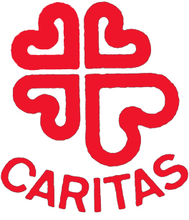
* CORPUS CHRISTI. DÍA NACIONAL DE LA CARIDAD. Este domingo 10 de junio se celebra la festividad del Corpus Christi. Nuestro Obispo nos invita a la Eucaristía y Procesión que se celebrará en la Plaza de la Almudena a las 19 h. Además este día se celebra la colecta especial de Cáritas destinada a la atención de toda la obra social que realiza esta institución de la Iglesia en España. Los voluntarios de Cáritas también realizarán una cuestación por nuestras calles el en la mañana de este próximo jueves 7 de junio. ¡Muchas gracias por colaborar en estos tiempos de especial crisis económica!

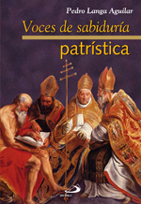
* FIRMA DEL LIBRO ESCRITO POR EL P. PEDRO LANGA SOBRE LOS SANTOS PADRES TITULADO: "VOCES DE SABIDURÍA PATRÍSTICA” EN LA FERIA DEL LIBRO. Será este domingo 10 de junio en la caseta 221 de la Editorial San Pablo entre las 18 y las 21:30 h. Con ocasión de la Feria del Libro Madrileña en el Parque del Retiro además de la firma del autor el libro tiene un descuento en el precio.

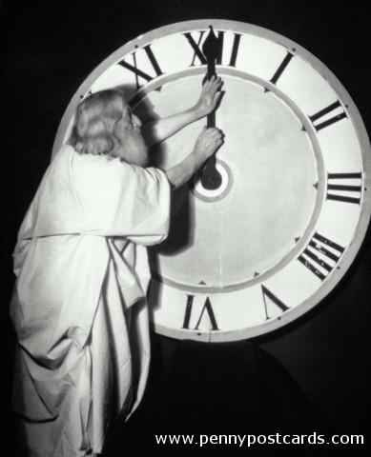
* NUEVO HORARIO DE VERANO. DEL 11 DE JUNIO AL 16 DE SEPTIEMBRE DE 2012. En las hojitas de color naranja, que pueden recoger en los accesos al Templo, aparece el Horario de Misas de Verano. Las misas de diario serán a las 8:30, 12:30 y 20 h. Las misas de domingos y festivos serán a las 9:30, 11:30, 12:30, 13:30 y 20 h. ¡Buen verano a todos!

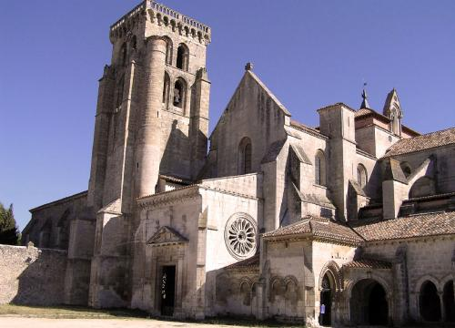
* CONVIVENCIA-EXCURSIÓN DE LA FRATERNIDAD SEGLAR AGUSTINA. Para todos los miembros de la Fraternidad tendremos la excursión de fin de curso el próximo miércoles 13 de junio a los Monasterios de las Huelgas y La Vid en Burgos. Partiremos de la parroquia, Puerta de Alcalá, a las 9:30 h.
CAMPAÑA DE SOSTENIMIENTO DE LA IGLESIA CATÓLICA. A través de la Declaración de la Renta. Por favor no se olvide de marcar la casilla de la Iglesia. ¡Muchas gracias!

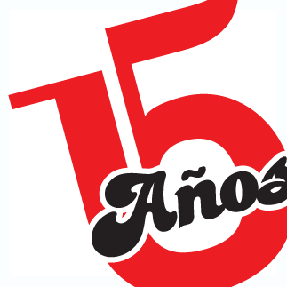

Tiempo Ordinario (B) Corpus Christi 10 de junio de 2012
Parroquia San Manuel y San Benito. PP. Agustinos
C) Alcalá 83. MADRID * 91 435 76 82 * samasabe@agustinos-es.org

DIOS EN LA CALLE

Este domingo –y en algunos lugares el mismo jueves—Dios estará en la calle recorriendo nuestras ciudades. Y, en efecto, la Segunda Persona de la Santa Trinidad, nuestro Maestro, Jesús de Nazaret, bajo las especies sacramentales de Pan y Vino, será protagonista de numerosas procesiones.
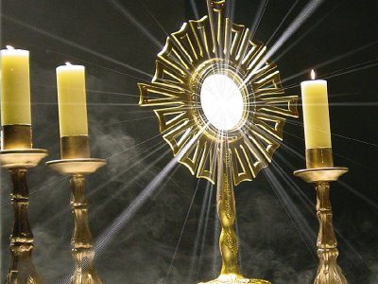
La procesión del Corpus Christi es la más celebrada en todo el mundo católico, incluso en países donde este tipo de presencias religiosas en la vía pública no son frecuentes. Y pocas serán las parroquias que, con mayor o menor presencia y boato, no salgan con Dios Hijo a la calle. Y ello es, sin duda, algo muy hermoso y muy necesario en estos tiempos difíciles en que algunos desearían que la fe católica no saliera de las sacristías.


El mayor milagro de nuestra fe es precisamente ese deseo de Jesús de Nazaret de permanecer con nosotros y de entrar diariamente en nuestra vida, mediante el sacramento de la Eucaristía. Por eso tal prodigio debe ser conocido por todos y, muy especialmente, por aquellos que se han distanciado de la fe. Tomemos especial protagonismo en esta hora y acompañemos, con júbilo, a Nuestro Señor Jesús que sale a la calle.

